LAPORAN TUGAS 6
SISTEM OPERASI



Dosen Pembimbing:
Triawan Adi Cahyanto M.Kom

Dibuat oleh:
Cynthia Citra Azaria (2410651025)

PROGRAM STUDI TEKNIK INFORMATIKA
FAKULTAS TEKNIK
UNIVERSITAS MUHAMMADIYAH JEMBER
2025
Tugas 1: Analisis Deadlock
Jalankan program deadlock_simple.c dan jelaskan:
- Mengapa program mengalami deadlock?
Jawab:
Program ini mengalami deadlock karena kedua thread saling menunggu mutex yang sedang dipegang thread lain.
- Kondisi deadlock apa saja yang terpenuhi?
Jawab:
- Mutual Exclusion (Eksklusi Saling)
Mutex hanya dapat dipegang oleh satu thread pada satu waktu.
Terpenuhi karena setiap mutex hanya bisa dikunci oleh satu thread.
Hold and Wait (Menahan dan Menunggu)
- Thread memegang satu resource dan menunggu resource lain.
Thread 1 menahan Lock 1 sambil menunggu Lock 2.
Thread 2 menahan Lock 2 sambil menunggu Lock 1.
- No Preemption (Tidak Dapat Dipaksa)
Resource tidak dapat diambil paksa, hanya bisa dilepas oleh thread pemegangnya.
Mutex tidak bisa diambil secara paksa oleh thread lain.
- Circular Wait (Menunggu Secara Melingkar)
Terdapat siklus tunggu melingkar:
Thread 1 → menunggu Lock 2 → dipegang oleh Thread 2
Thread 2 → menunggu Lock 1 → dipegang oleh Thread 1
→ Terbentuk lingkaran tunggu.
- Gambar diagram resource allocation graph-nya
Jawab:
T1 → Lock2 → T2 → Lock1 → T1

Tugas 2: Implementasi Pencegahan
Modifikasi program deadlock_simple.c menggunakan teknik:
- Lock ordering
Jawab:
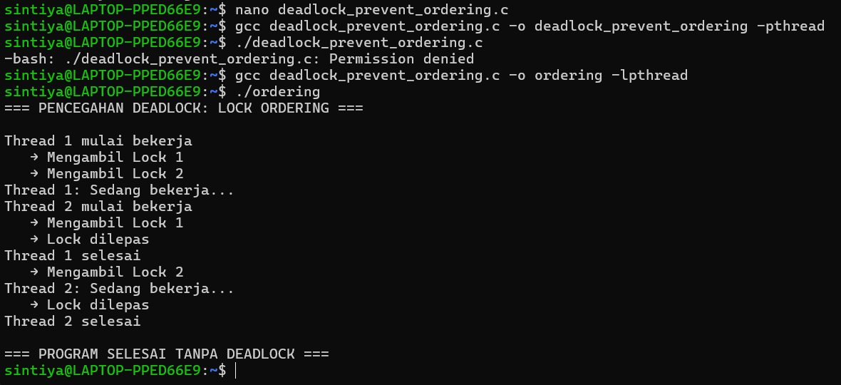

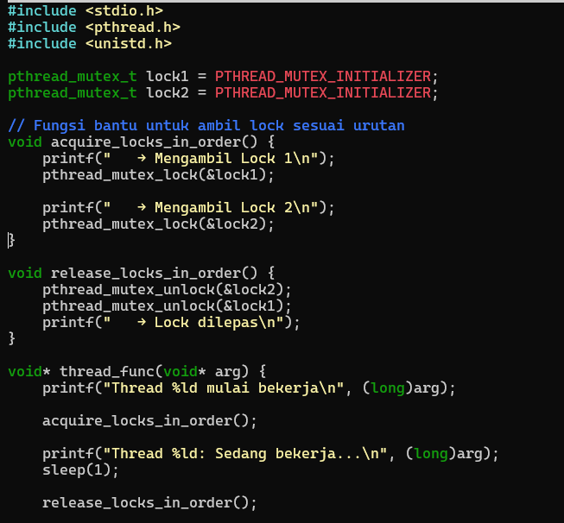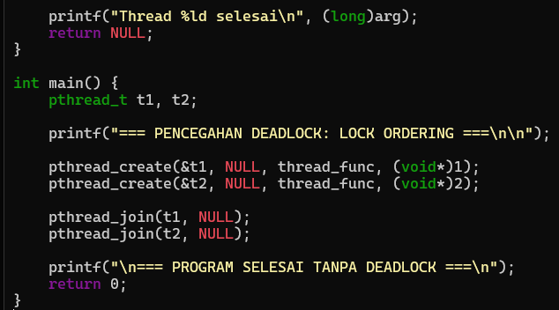

- Try-lock dengan retry
Jawab:
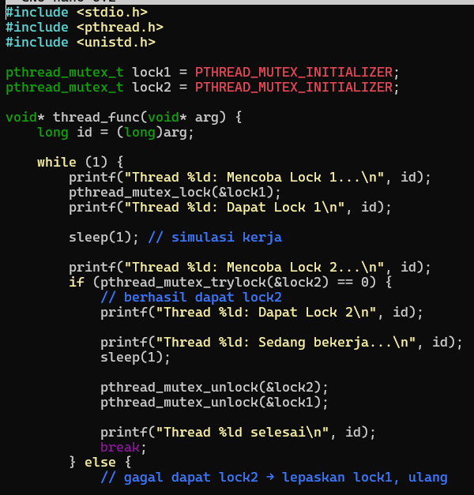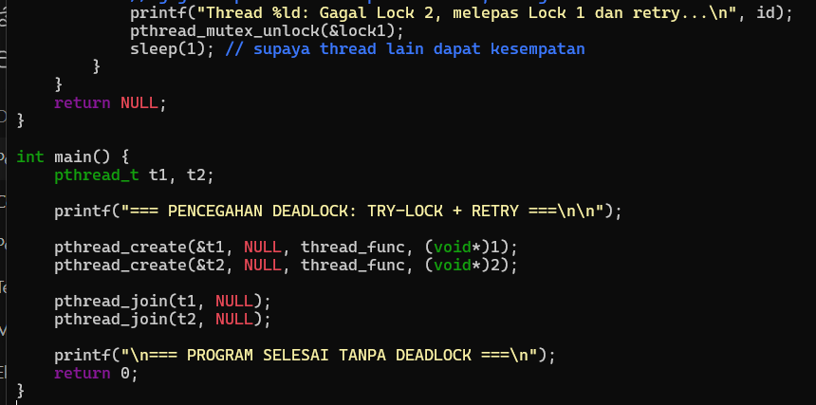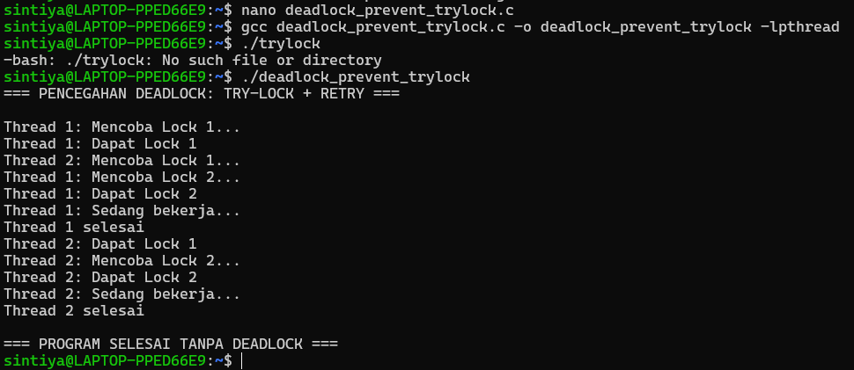
- Bandingkan kedua metode tersebut
Jawab:
- Lock ordering adalah metode paling sederhana dan efisien, cocok untuk program dengan jumlah mutex yang sedikit dan tetap.
- Try-lock dengan retry lebih fleksibel, namun mengorbankan performa karena membutuhkan percobaan berulang

Tugas 3: Banker's Algorithm
Buat program baru dengan data: 4 proses
3 jenis resource
Available: [5, 4, 3]
Implementasikan request resource dan cek keamanan sistem
Jawab:
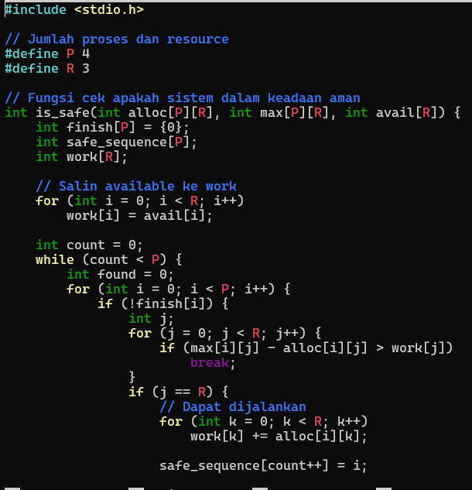
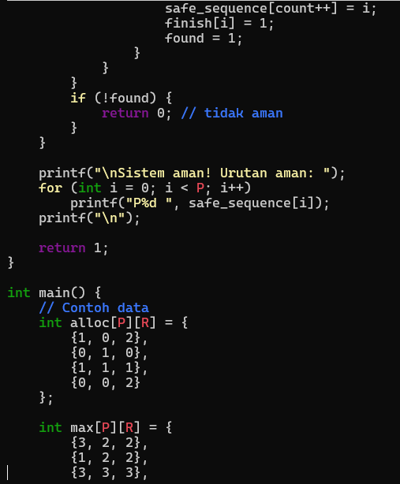
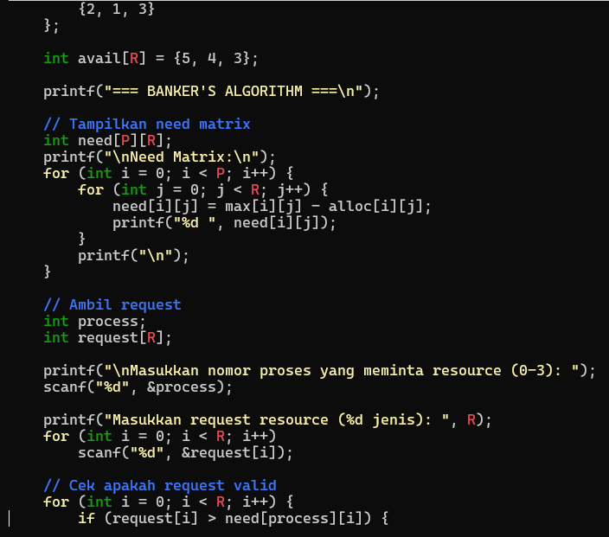
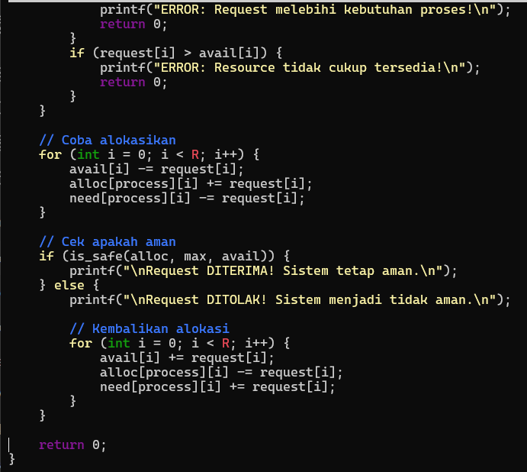
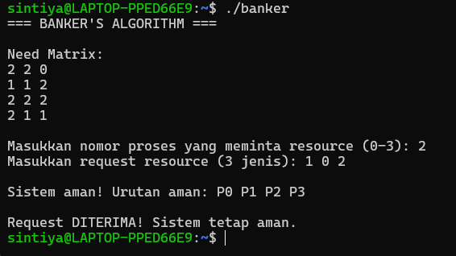

Tugas 4: Kasus Nyata (Real Case)
Buat simulasi deadlock untuk kasus: "Dua orang ingin transfer uang antar rekening secara bersamaan"
- Orang A: transfer dari Rekening 1 ke Rekening 2
- Orang B: transfer dari Rekening 2 ke Rekening 1
- Implementasikan deadlock prevention
Jawab:
deadlock_transfer.c
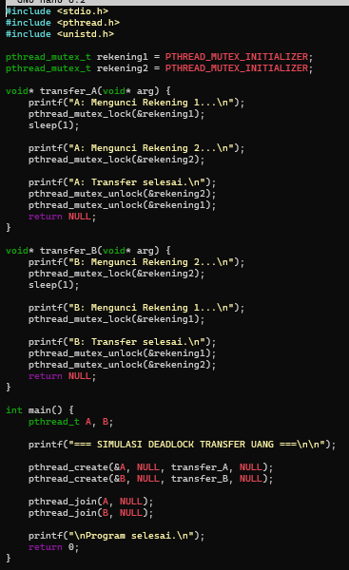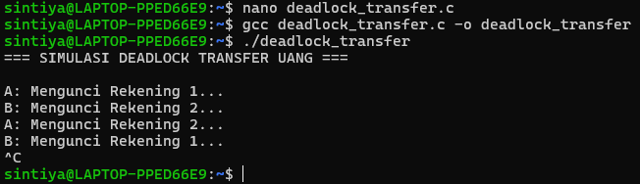

Program ini pasti deadlock karena urutan pengambilan lock berbeda.

transfer_prevent_ordering.c
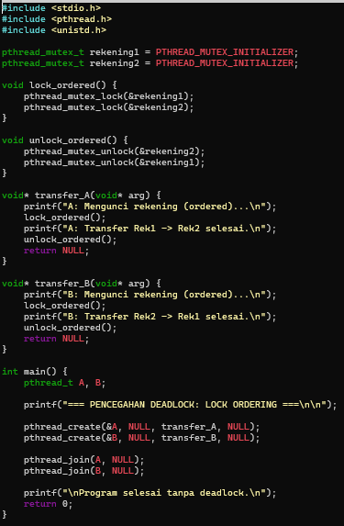
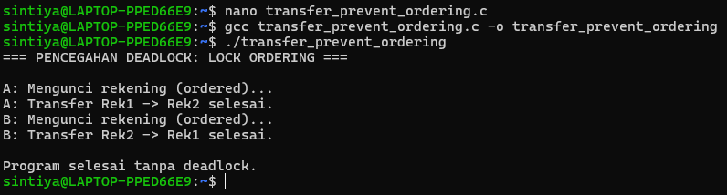
Tidak akan deadlock karena urutan lock selalu sama.

transfer_prevent_trylock.c
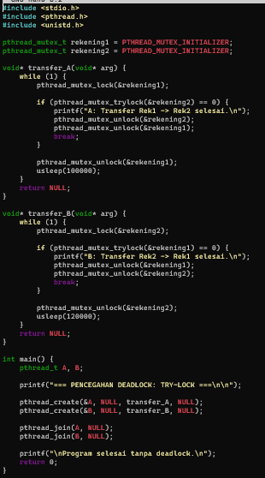
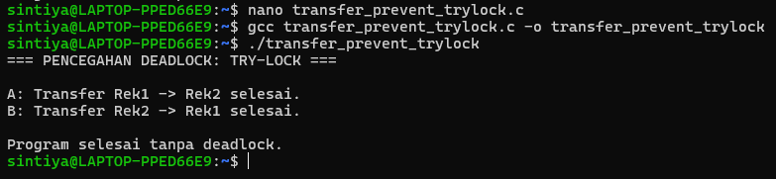
Jika salah satu transfer gagal mengambil lock, ia mati langkah, lalu mencoba lagi → tidak deadlock.

Kasus yang disimulasikan adalah dua orang yang melakukan transfer uang secara bersamaan:
- Orang A mengunci Rekening 1 → Rekening 2
- Orang B mengunci Rekening 2 → Rekening 1
Perbedaan urutan penguncian menyebabkan kedua thread saling menunggu sumber daya, sehingga program mengalami deadlock.
Untuk mencegah deadlock digunakan dua teknik:
- Lock Ordering → kedua proses mengunci rekening dengan urutan yang sama (Rek1 → Rek2).
- Try-Lock → jika lock gagal diambil, proses dilepas dan dilakukan retry.
Kedua metode berhasil menghindari deadlock, tetapi lock ordering lebih stabil dan cepat, sedangkan try-lock lebih fleksibel namun membutuhkan retry loop.

